- 是非題：一格2分，共10分。
- 在110隻老鼠的實驗中，兩個籠子的老鼠在行為和情緒上都沒有差異。
- 奶瓶裝在鐵絲媽媽身上，小猴子會比較喜歡和鐵絲媽媽玩。
- 在「PAC星座圖」中，兒童分身代表幼稚。
- 當別人做錯的時候，要大聲快速地指責對方。
- 心理學可以幫助我們了解自己、了解別人，但沒辦法幫助人際關係更好。

- 選擇題：一格3分，共15分。
- 小猴子第一次看到皮球很好奇，小猴子會跟哪個媽媽一起玩呢？(A)鐵絲媽媽(B)絨布媽媽(C)兩個媽媽(D)自己玩
- 在「PAC星座圖」中，「父母分身」代表什麼意思？(A)思考的我(B)關懷的我(C)探索的我(D)感覺的我
- 在「PAC星座圖」中，「成人分身」代表什麼意思？(A)思考的我(B)關懷的我(C)探索的我(D)感覺的我
- 在「PAC星座圖」中，「兒童分身」代表什麼意思？(A)思考的我(B)關懷的我(C)探索的我(D)教導的我
- 在110隻老鼠的實驗中，哪一個籠子的老鼠在行為或情緒上溫和、開心？(A)裝10隻老鼠的A籠子(B)裝100隻老鼠的B籠子(C)都很開心(D)都不開心

- 配合題：將代號填入括號內，一格4分，共56分。
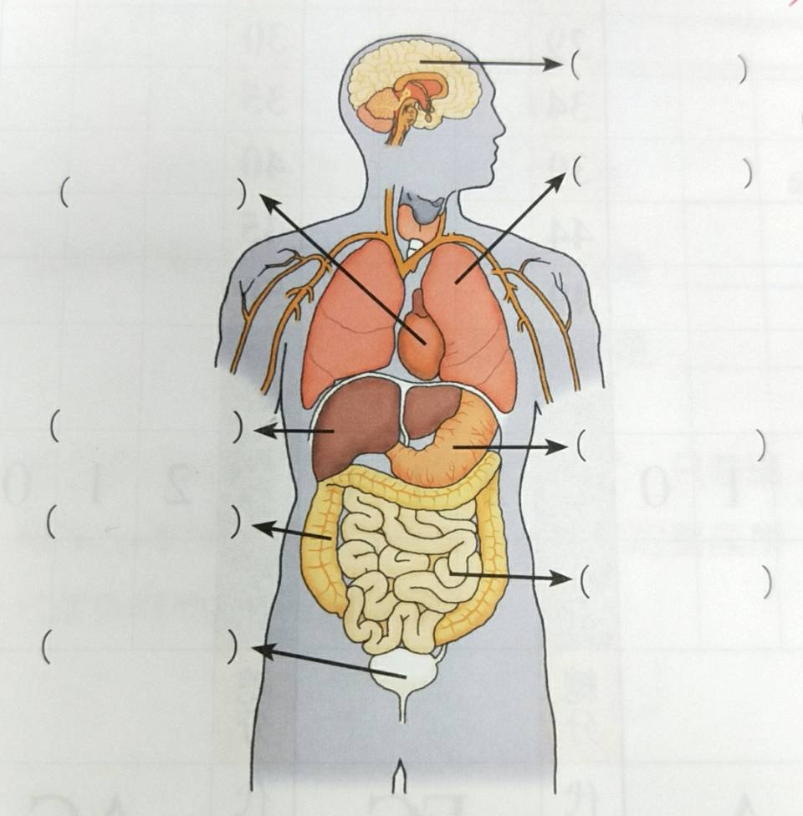
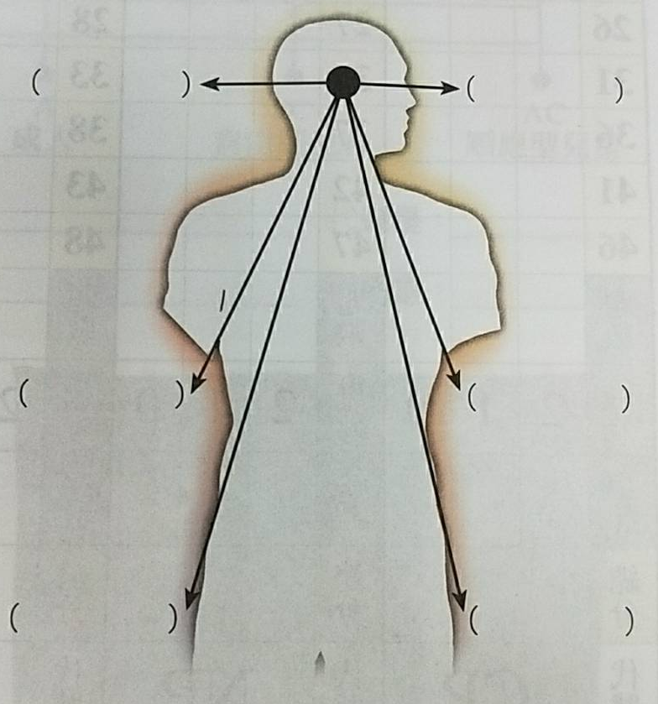

人的生理構造 人的心理內容
參考答案：
(A)心臟 (B)學習 (C)思考 (D)幻想 (D)肝臟 (E)大腸 (F)情緒 (G)品德 (H)感覺 (I)膀胱
(J)大腦 (K)小腦 (L)胃 (M)動機 (N)肺臟 (O)人格 (P)脾臟 (Q)盲腸 (R)小腸 (S)血管

- 簡答題：當我們要指證對方的行為，要清楚地說出對方給你的困擾行為，請你練習用「成人」的方式，不帶任何責備的情緒或口氣，減少不必要的衝突，達到良好的溝通，請你試試看可以怎麼說。一題6分，共18分。
- 小花忘記老師剛剛說什麼事情，詢問老師可不可以再說一次，旁邊的小明聽到了說：「你幹嘛問老師？」
如果你是小明，可以怎麼說會更好？

- 阿宏負責收老師的作業，發現阿建的座號寫錯了，阿宏對阿建說「你號碼又寫錯了！拿去寫啦！這樣會搞錯欸！很麻煩欸！」如果你是阿宏，可以怎麼說會更好？

- 泡泡想去對面拿東西，通道上站滿了同學在聊天，泡泡邊走邊喊：「不要擋路！我要過！」
如果你是泡泡，可以怎麼說會更好？

